**Мета:** створити та налаштувати модель мережі, яка складається з 5-х РС, 3-х комутаторів, 3-х роутерів та одного сервера.

**Хід роботи**

Створив та налаштував мережу, яка складається з 5-х РС, 3-х комутаторів, 3-х роутерів та одного сервера.

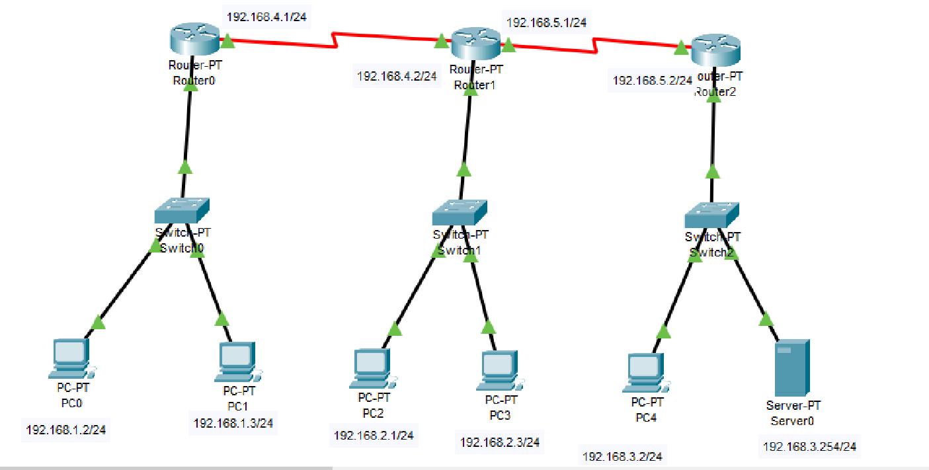

Призначив ІР адреси, маски, шлюз за замовчуванням, адресу DNS сервера компютерам.

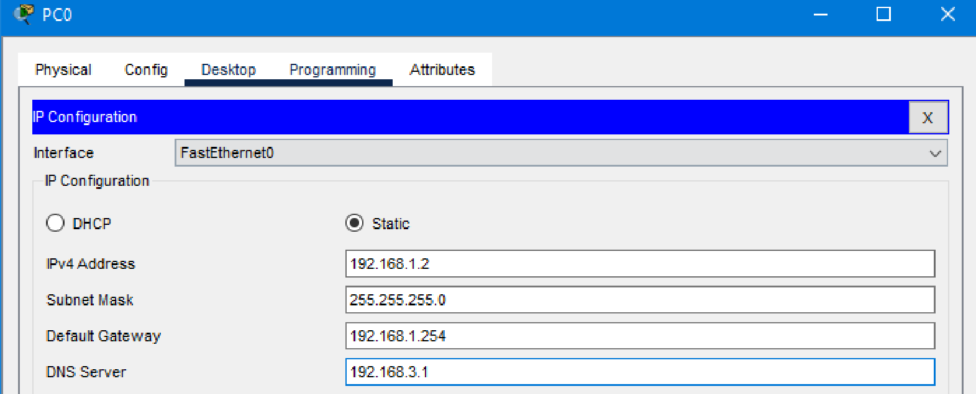

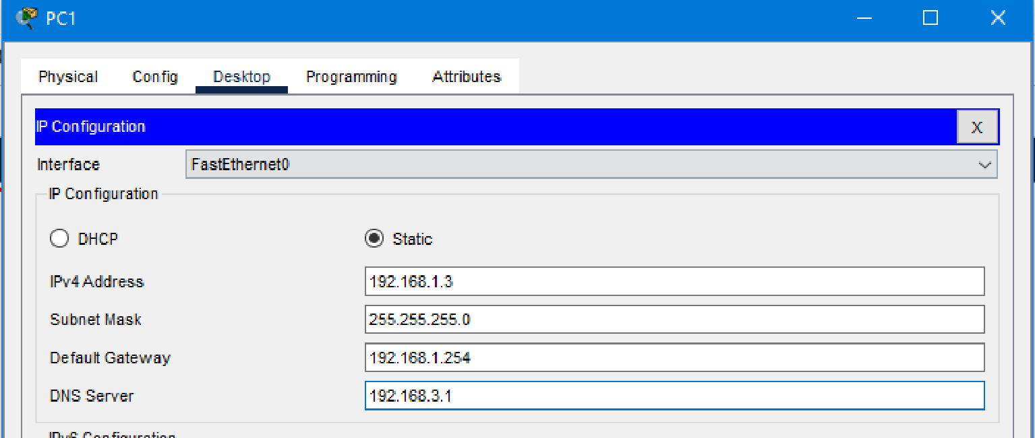

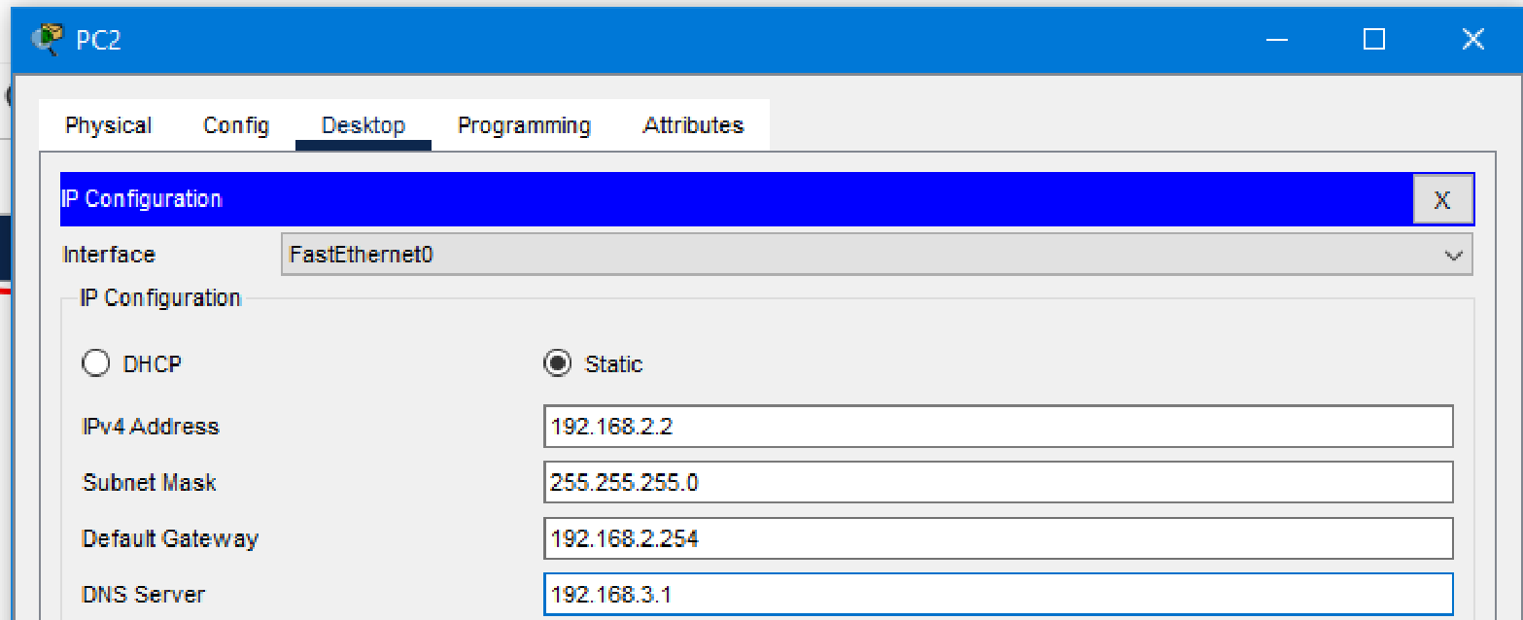

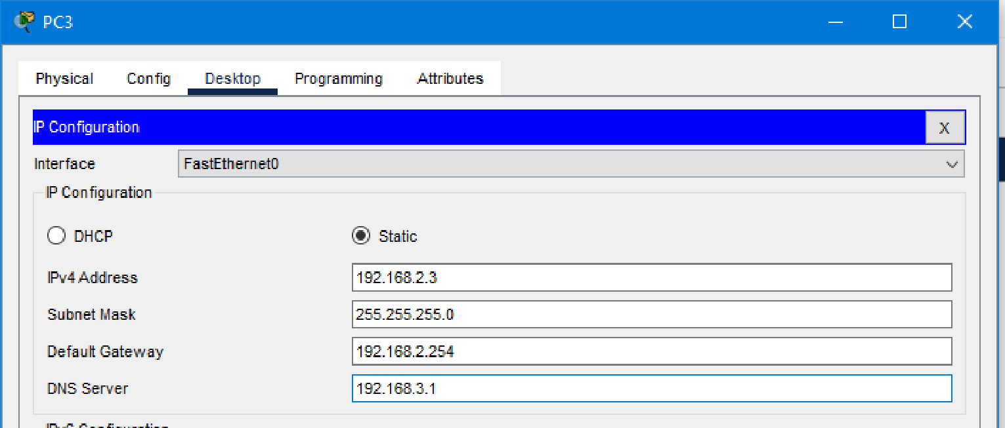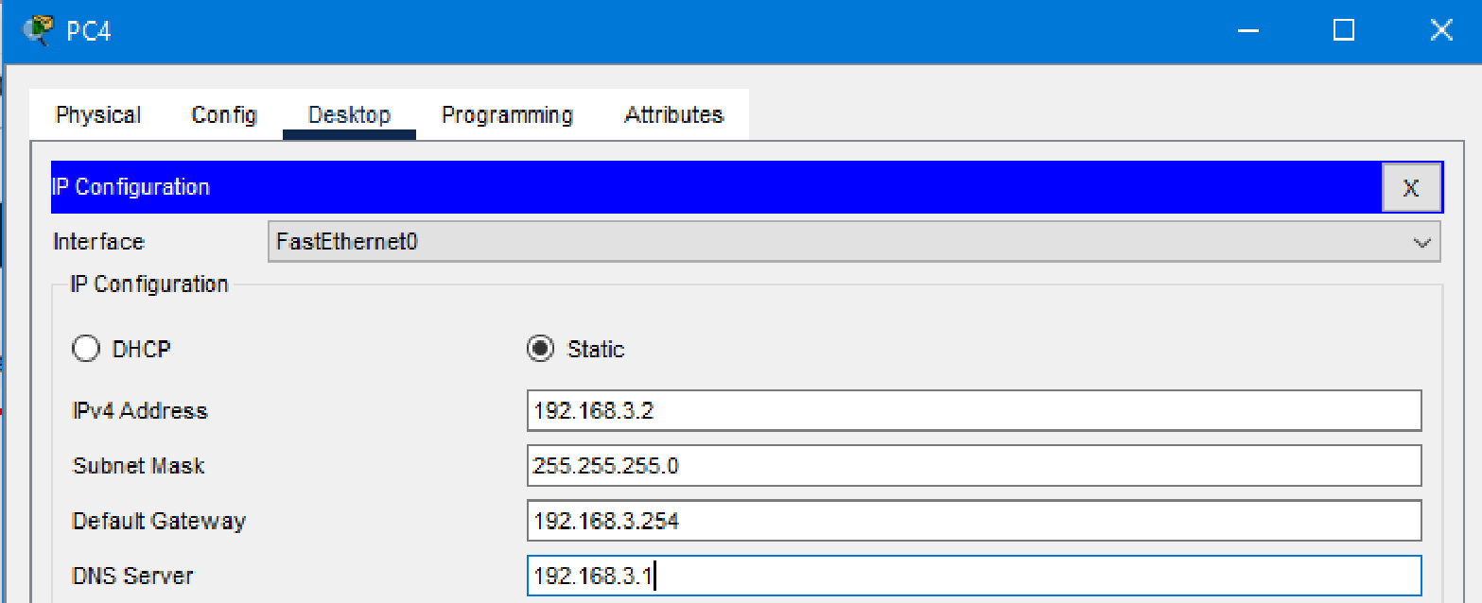

Призначив ІР-адресу, маску та шлюз серверу.

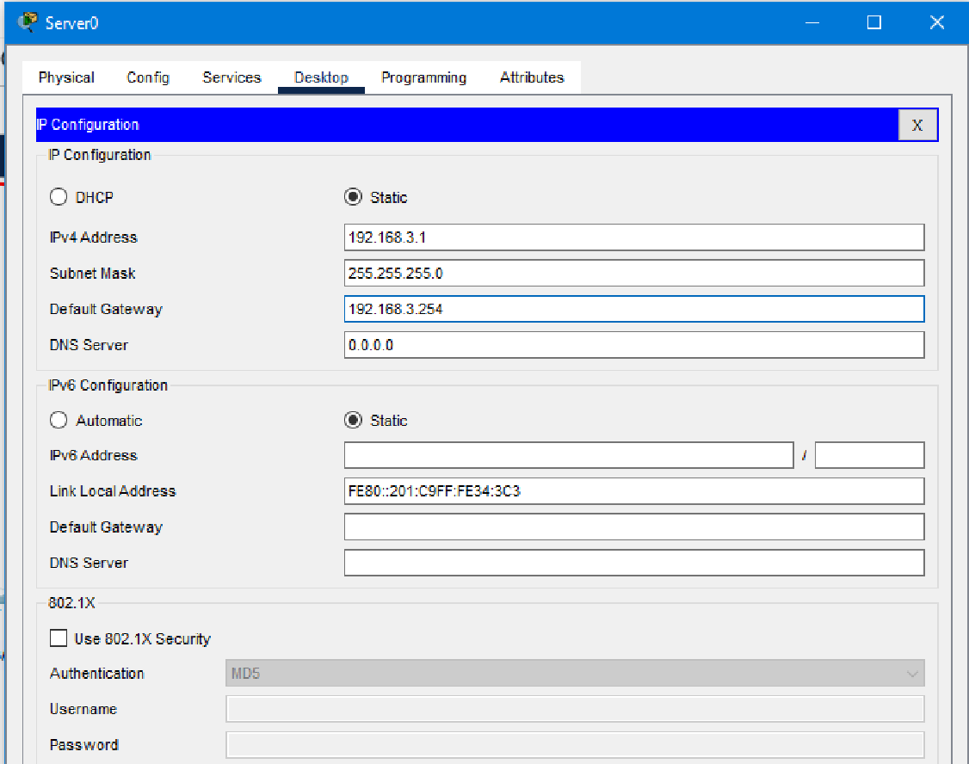

Перейшов на вкладку HTTP, перемкнув On.

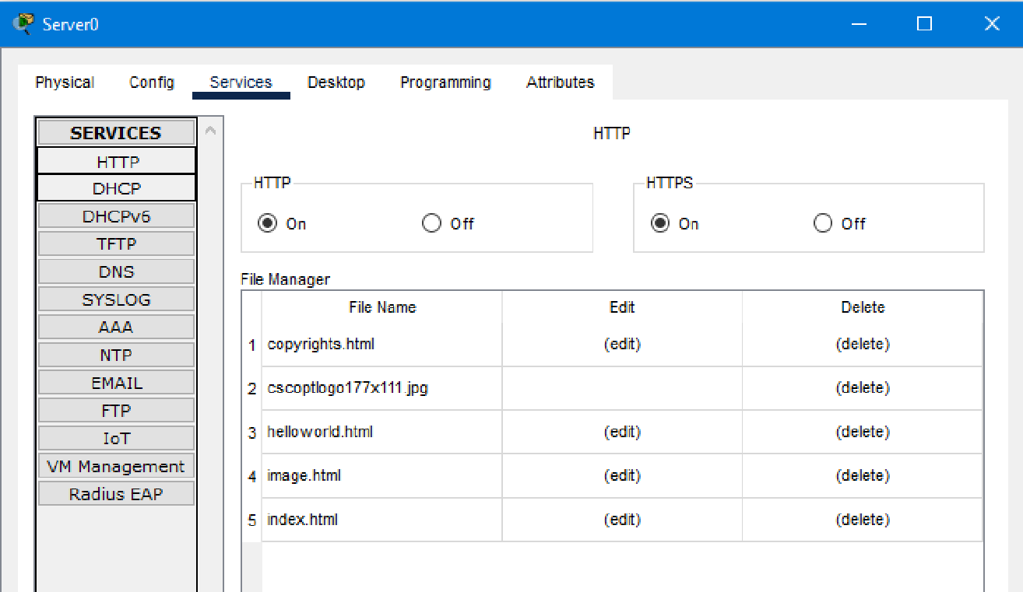

Перейшов на вкладку DHCP, перемкнув Off.

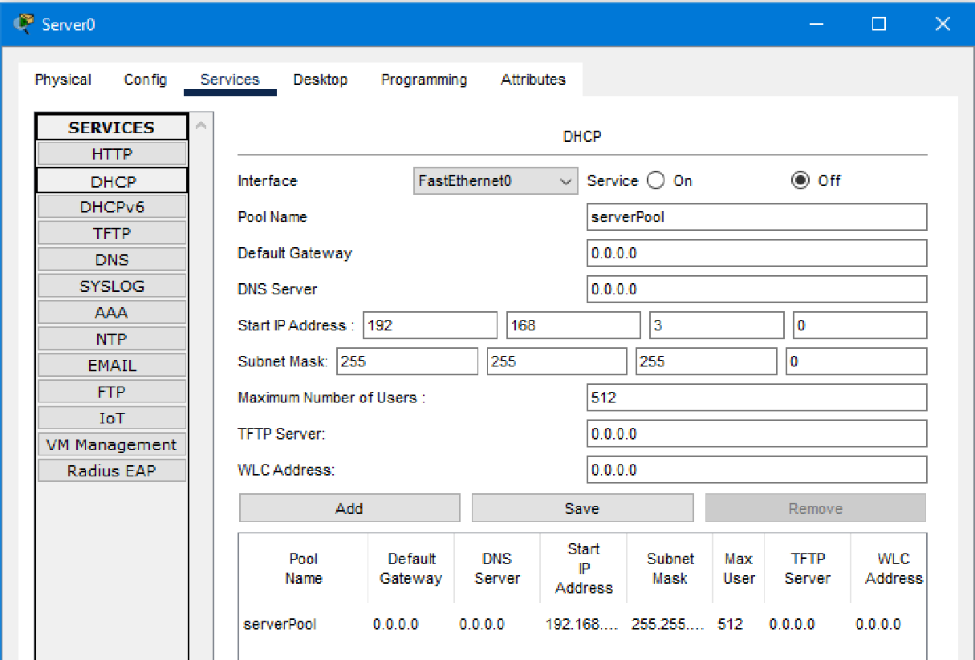

Перейшов на вкладку DNS, перемкнув на On. Призначив ІР адресу server.ua 192.168.3.1.

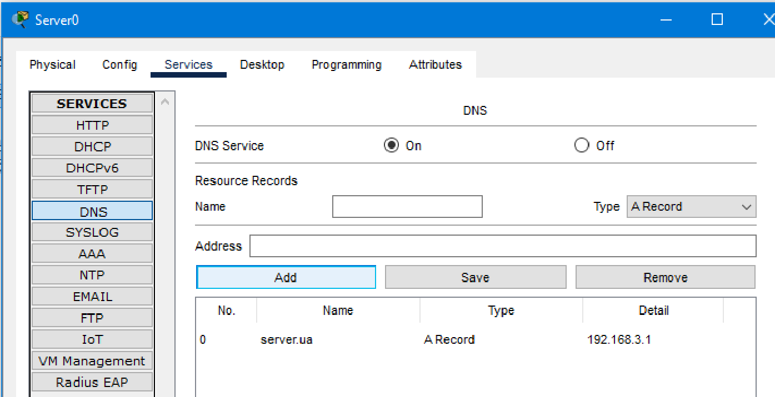

Здійснив налаштування Router0 через CLI.

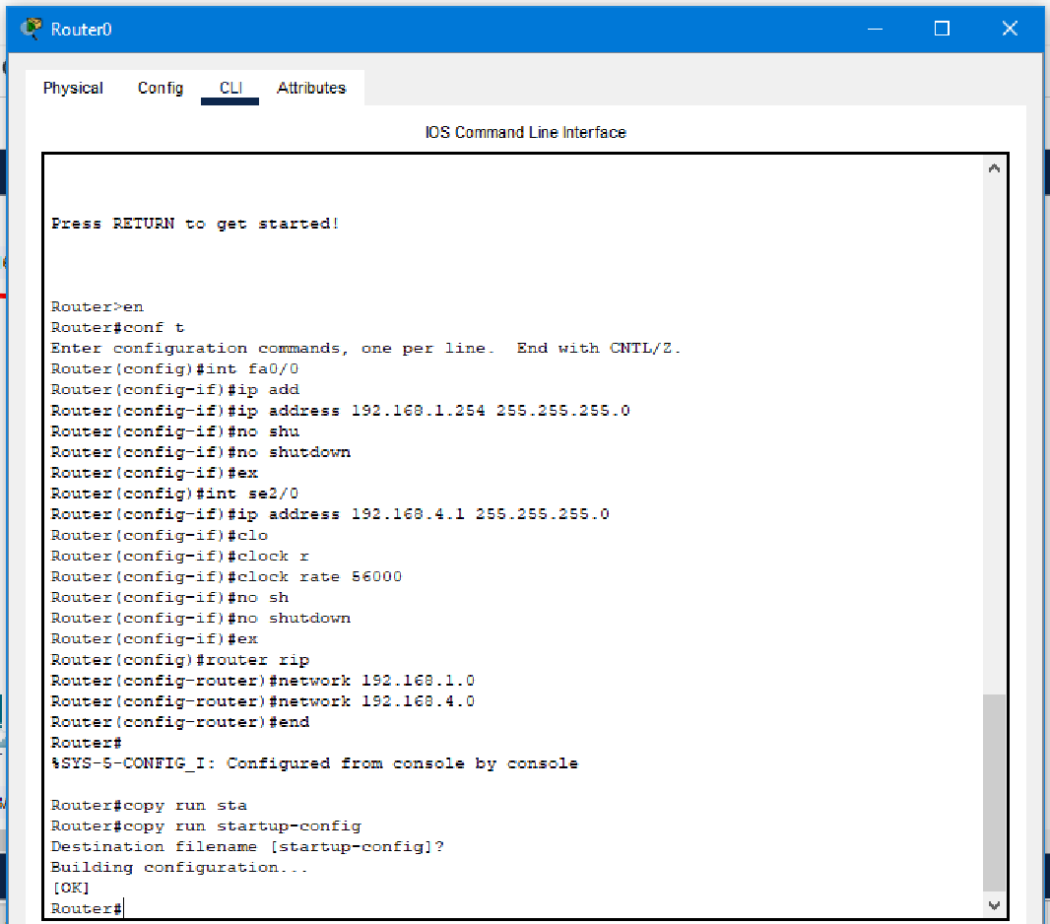

Здійснив налаштування Router1 через CLI.

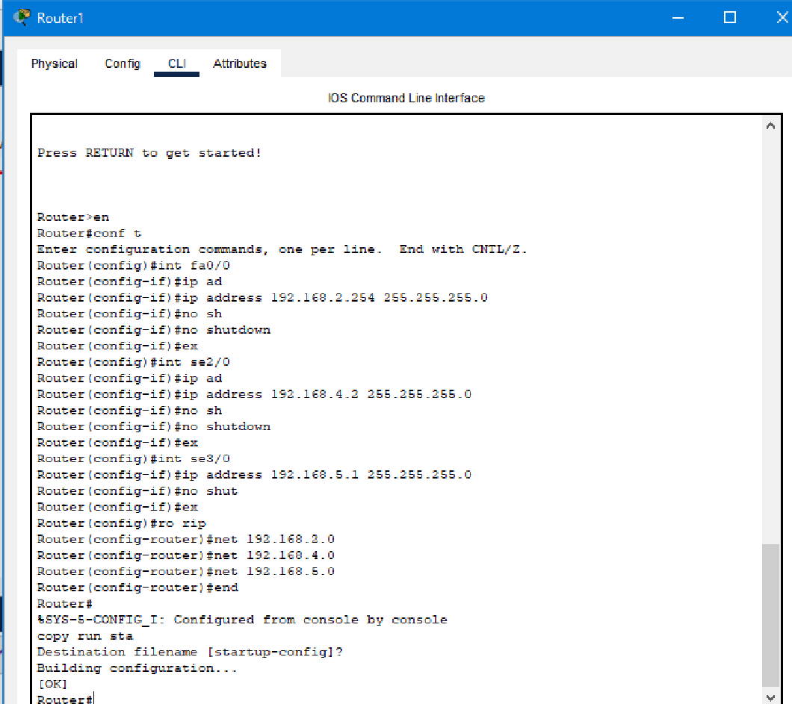

Здійснив налаштування Router2 через CLI.

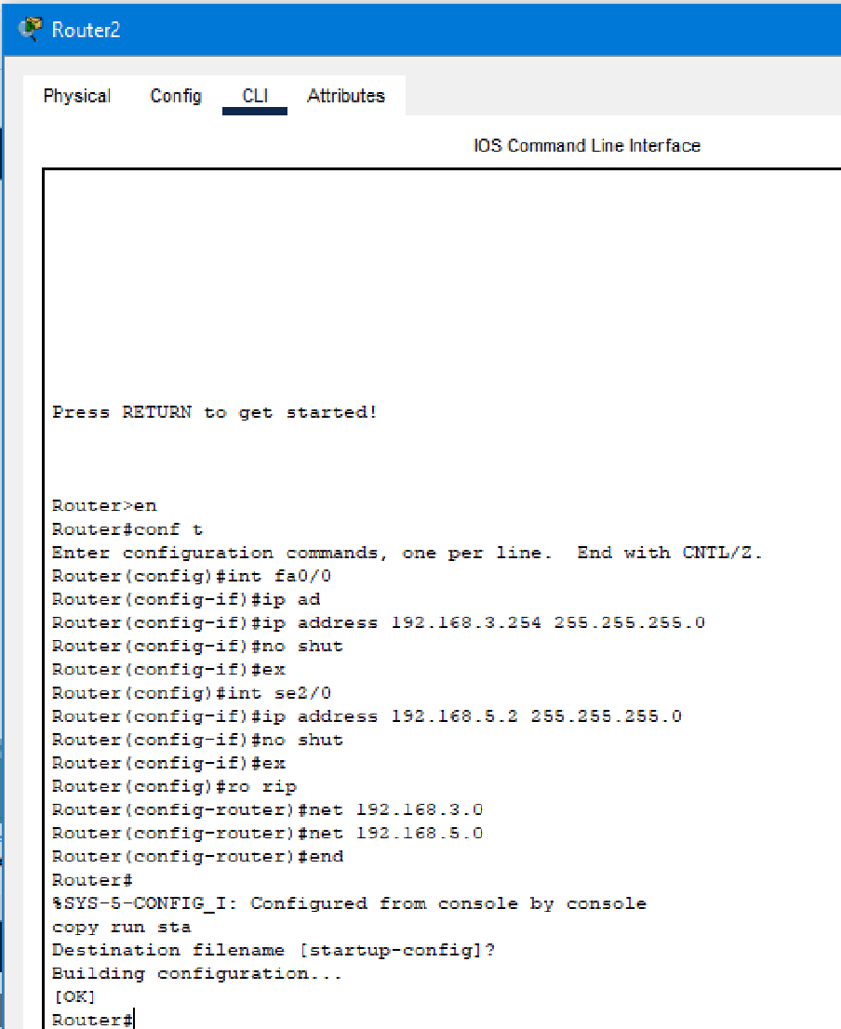

Переглянув таблицю маршрутизації для Router0, Router1 та Router2.

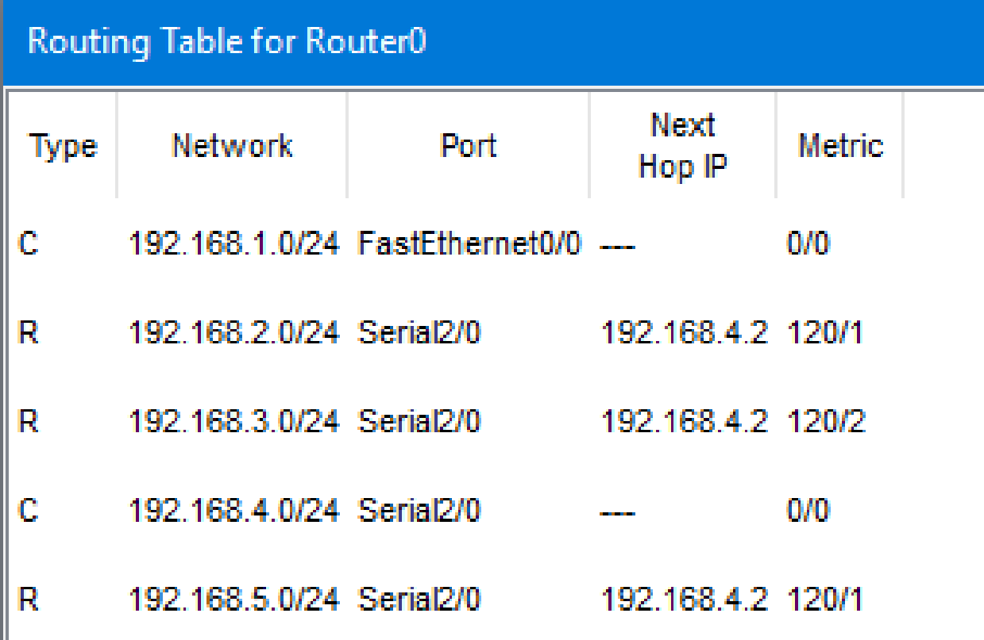

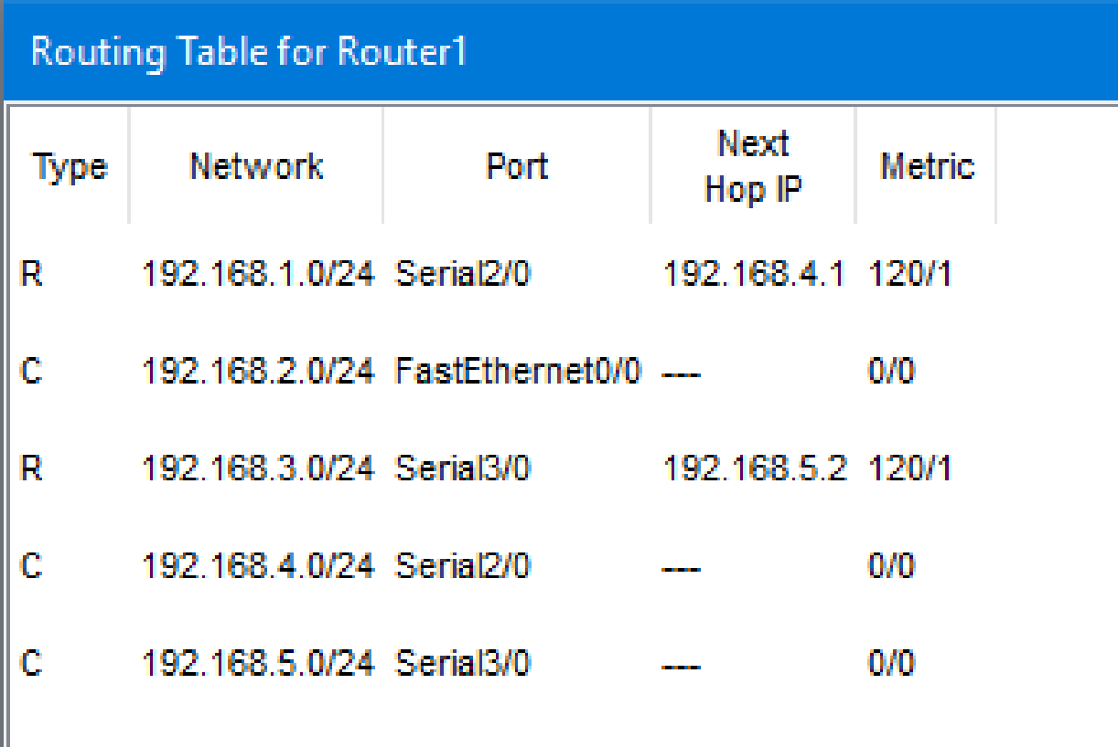

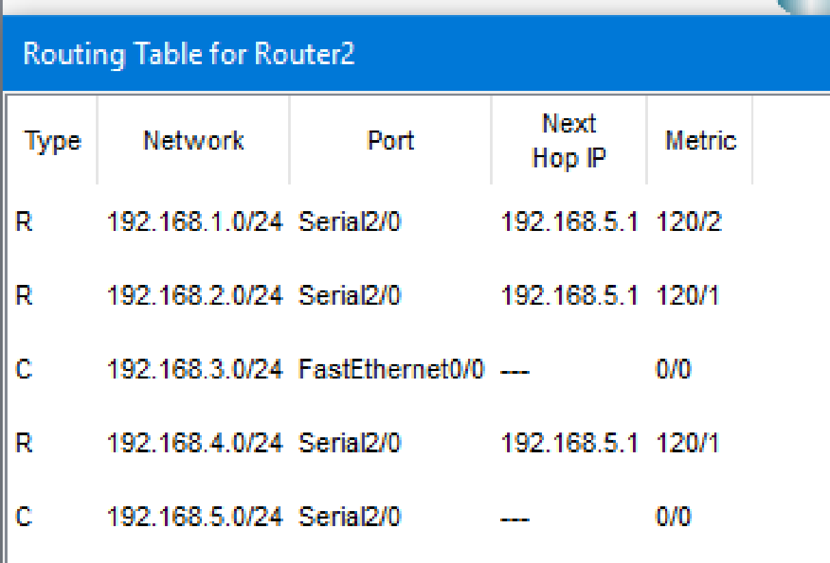

Перевірив з'єднання від РС0 до інших комп'ютерів, сервера, та виконав команду tracert server.ua. Також у веб-браузері перевірив з'єднання до server.ua.

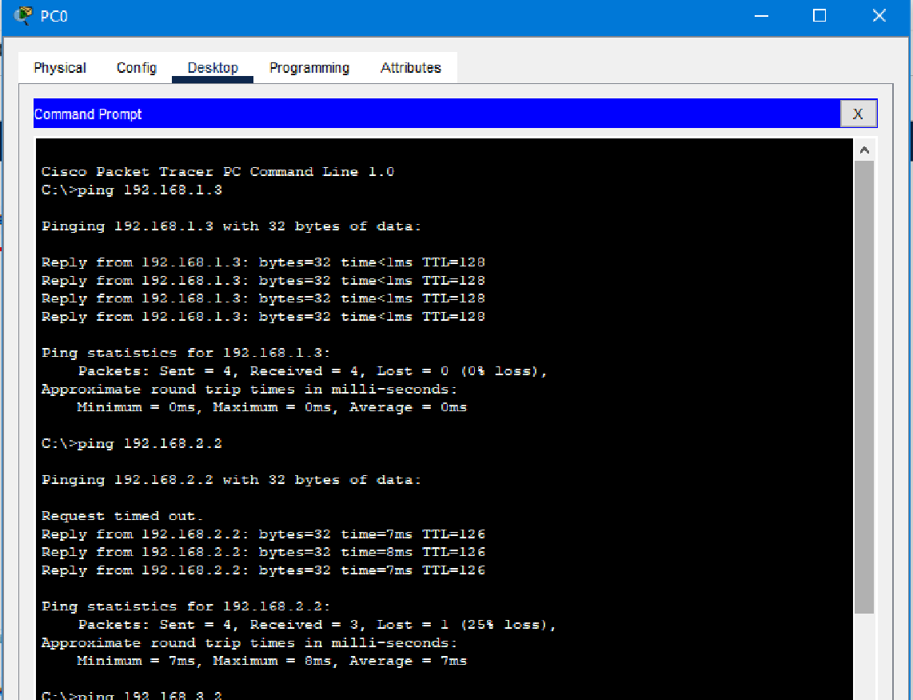

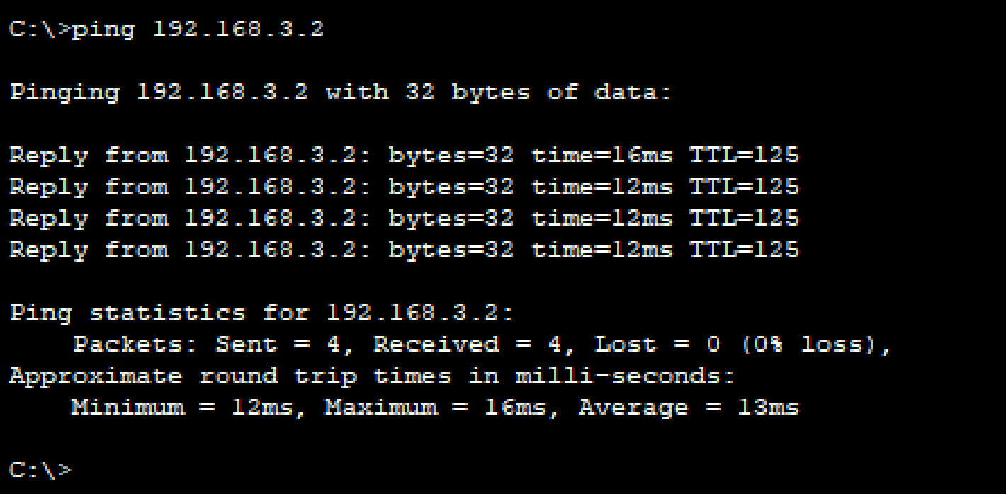

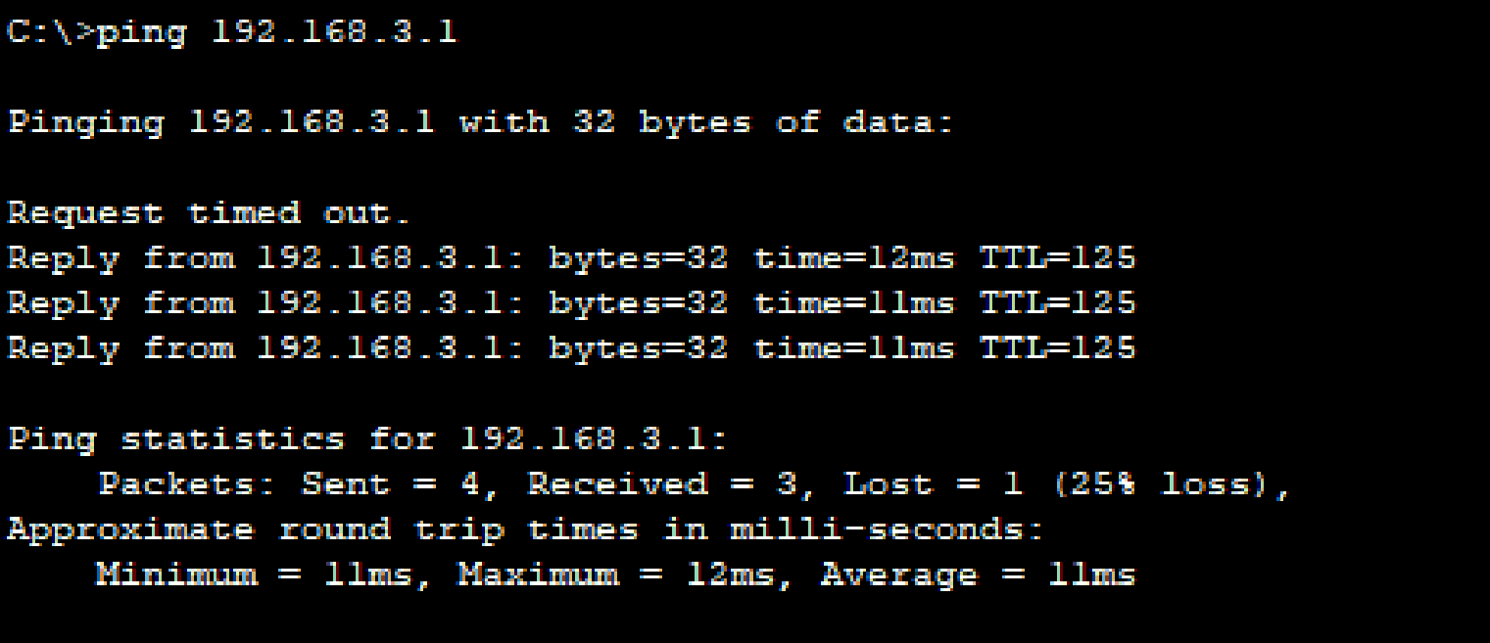

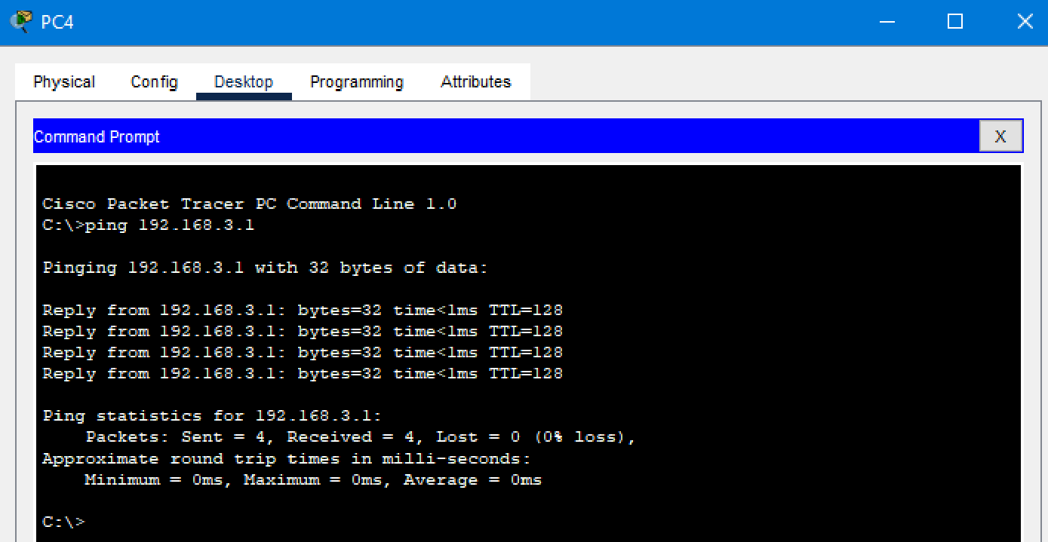

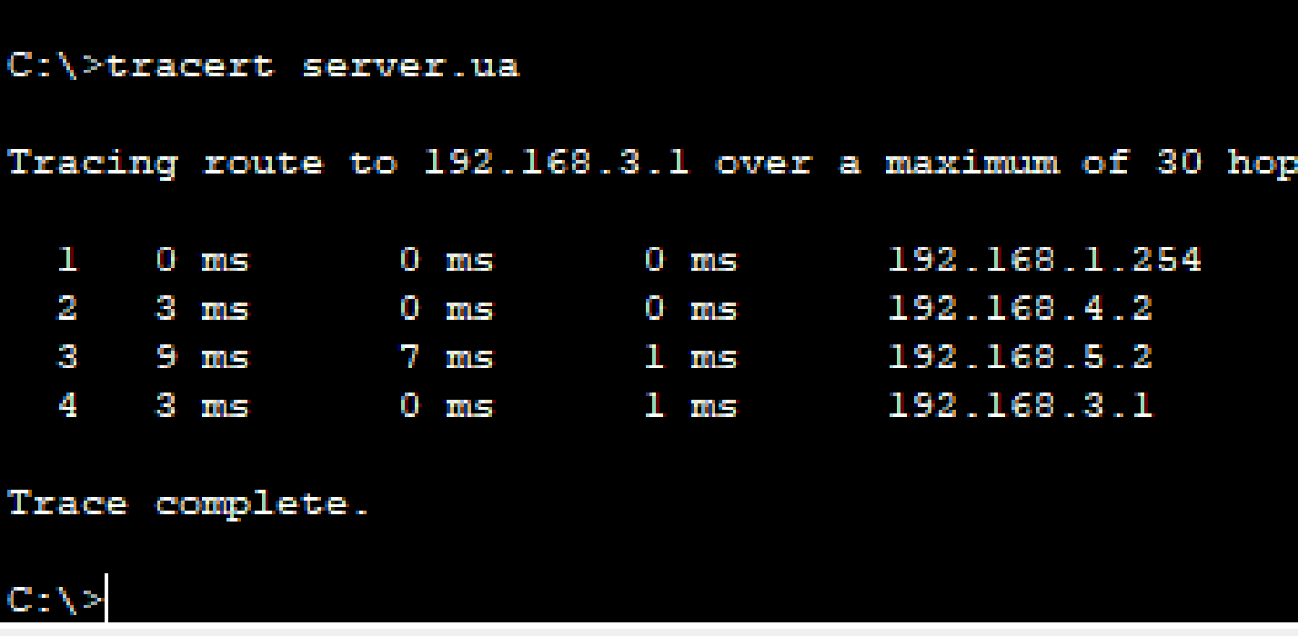

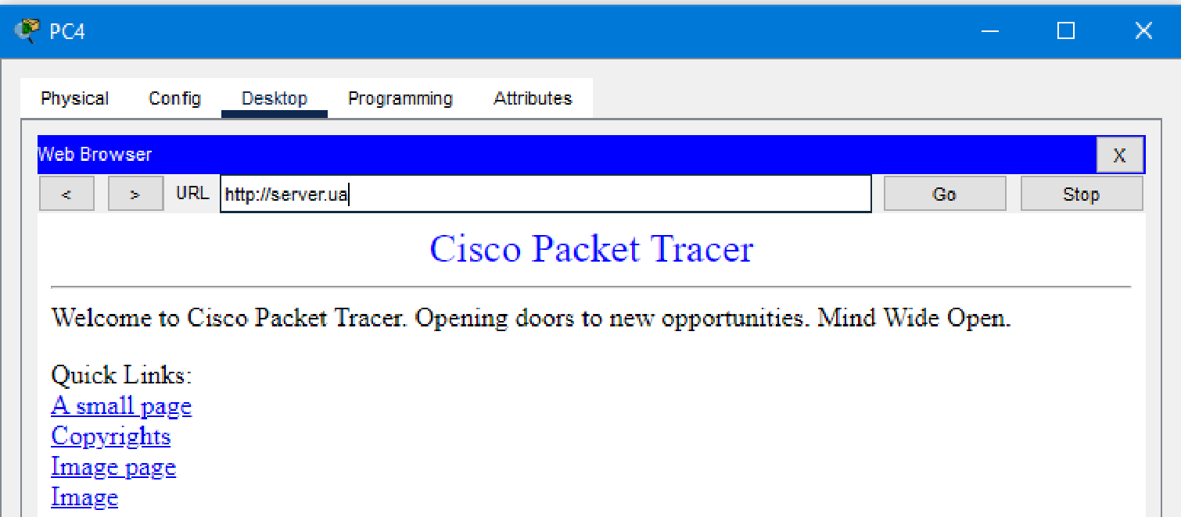

Перевірив з'єднання від РС1 до інших комп'ютерів, сервера, та виконав команду tracert server.ua. Також у веб-браузері перевірив з'єднання до server.ua.

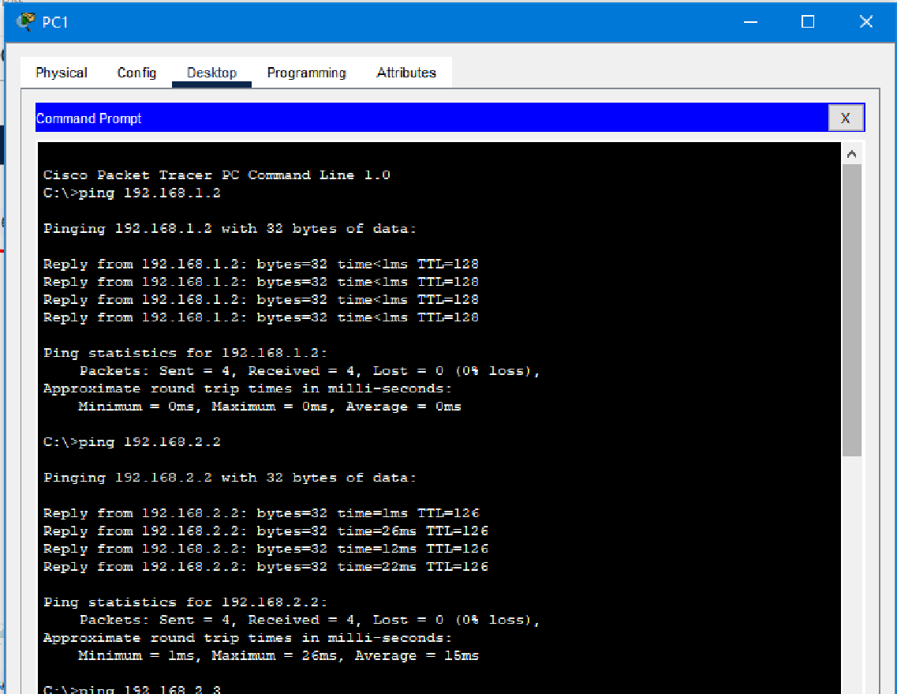

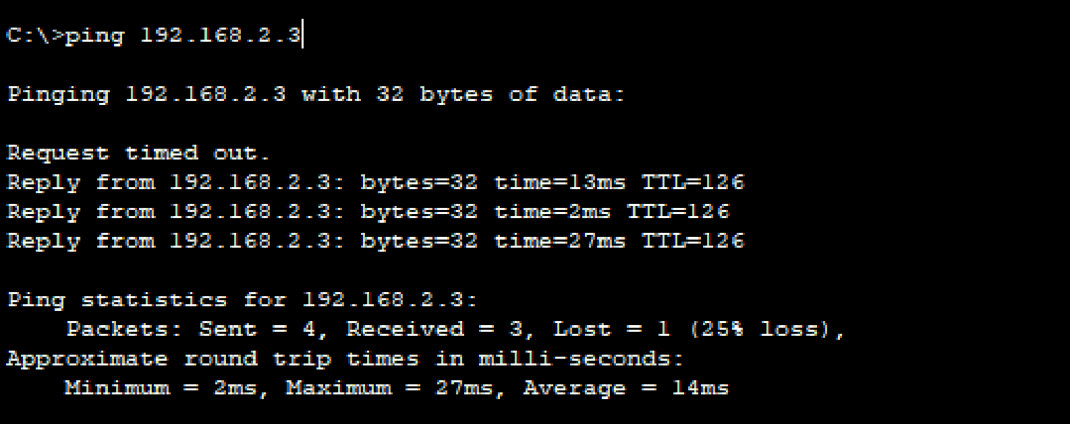

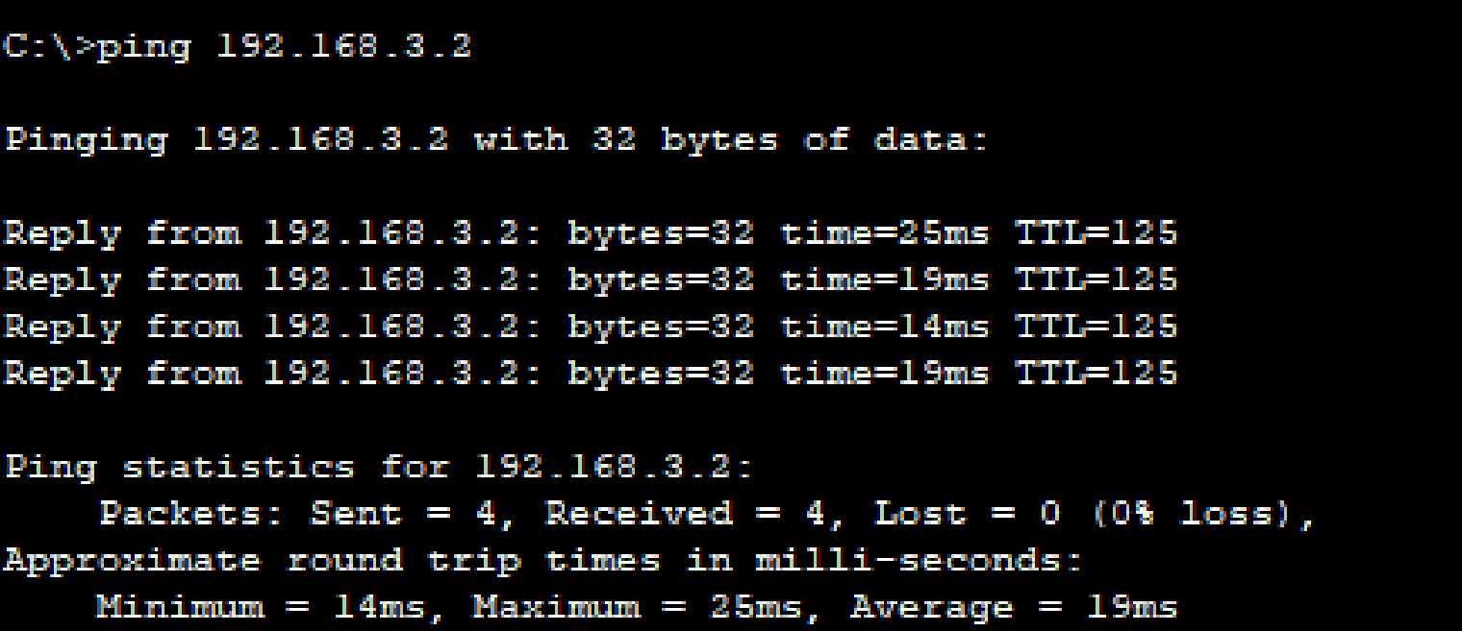

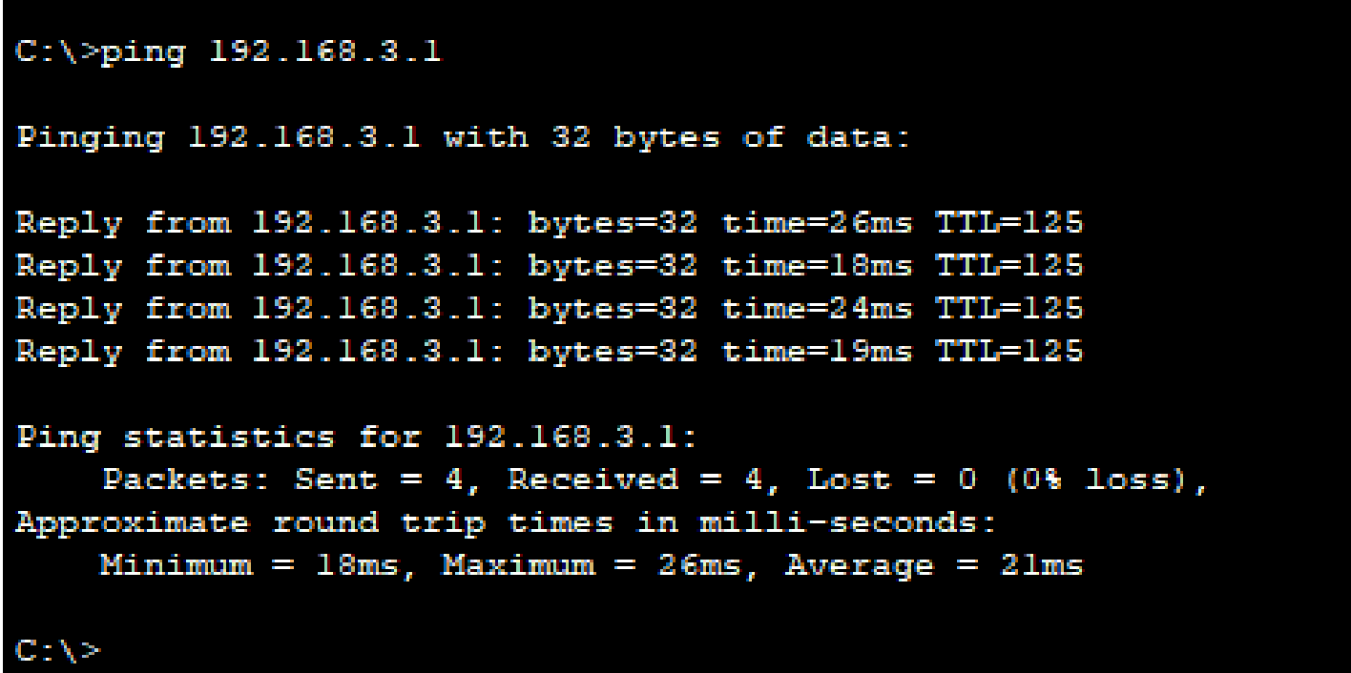

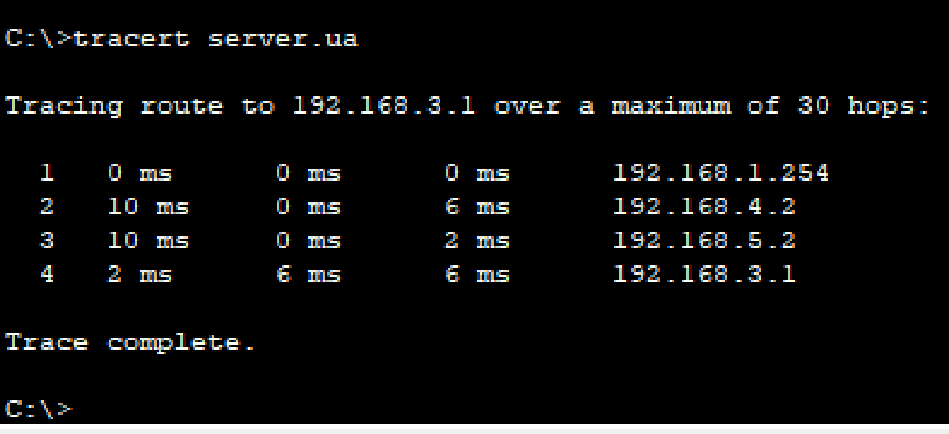

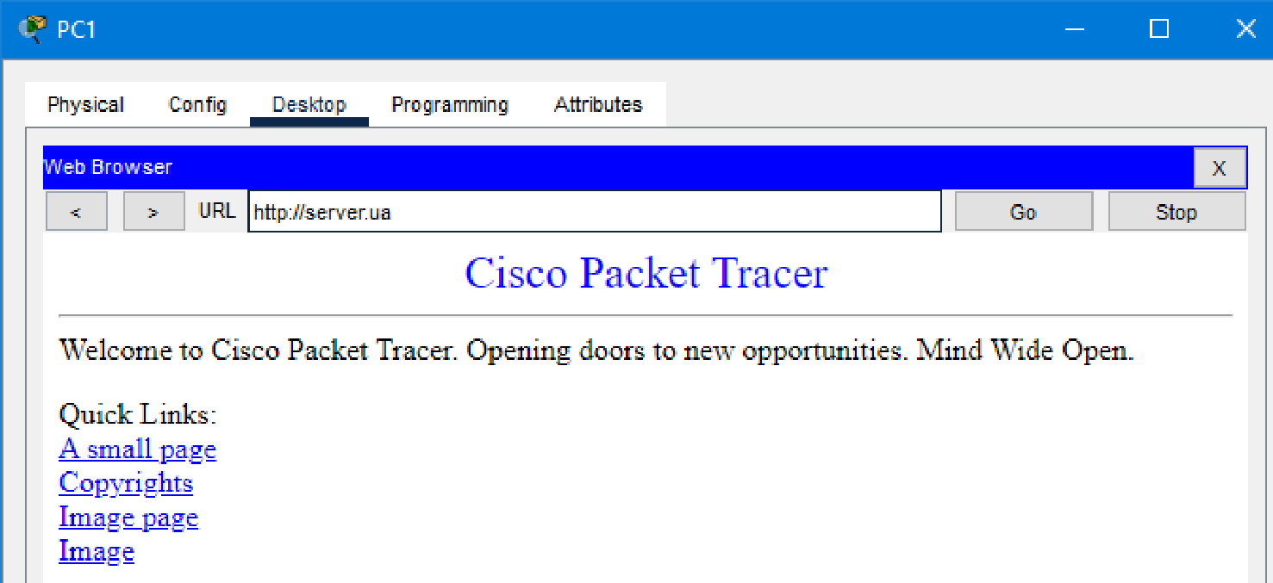

Перевірив з'єднання від РС2 до інших комп'ютерів, сервера, та виконав команду tracert server.ua. Також у веб-браузері перевірив з'єднання до server.ua.

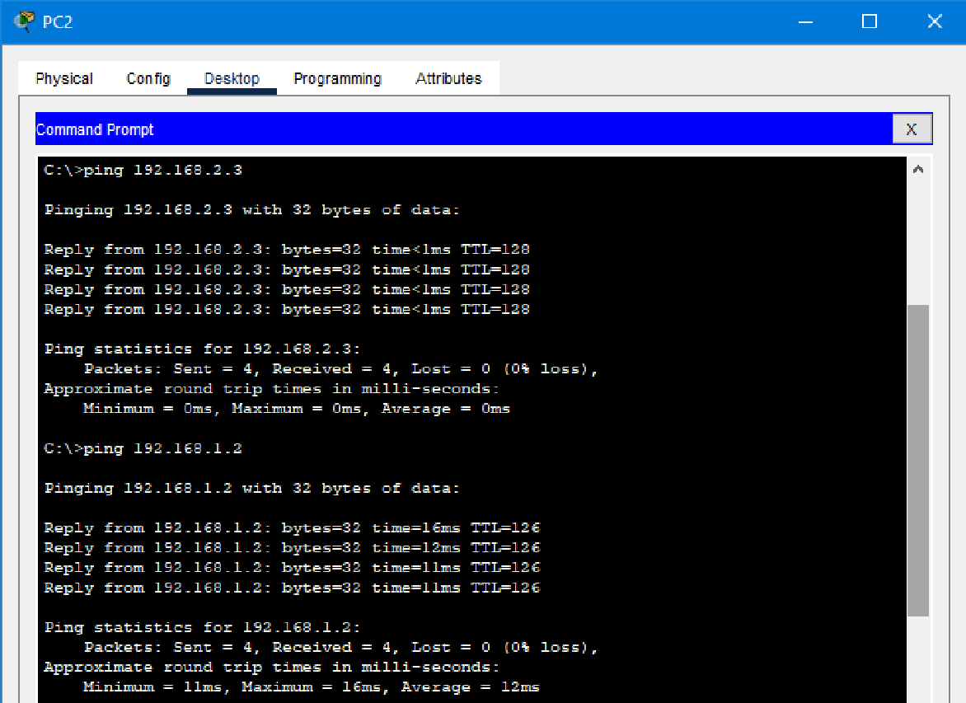

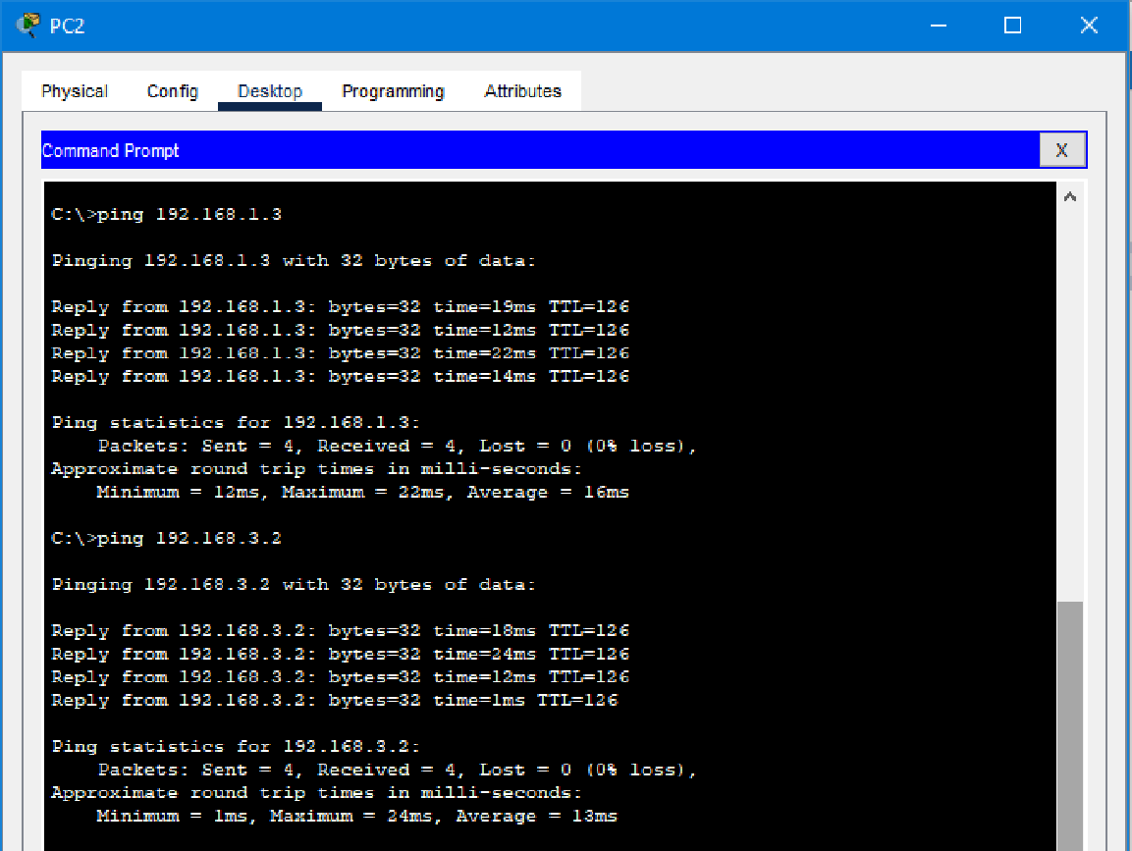

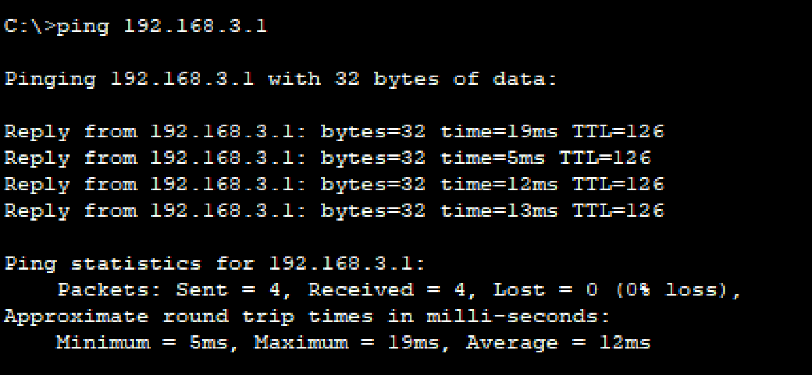

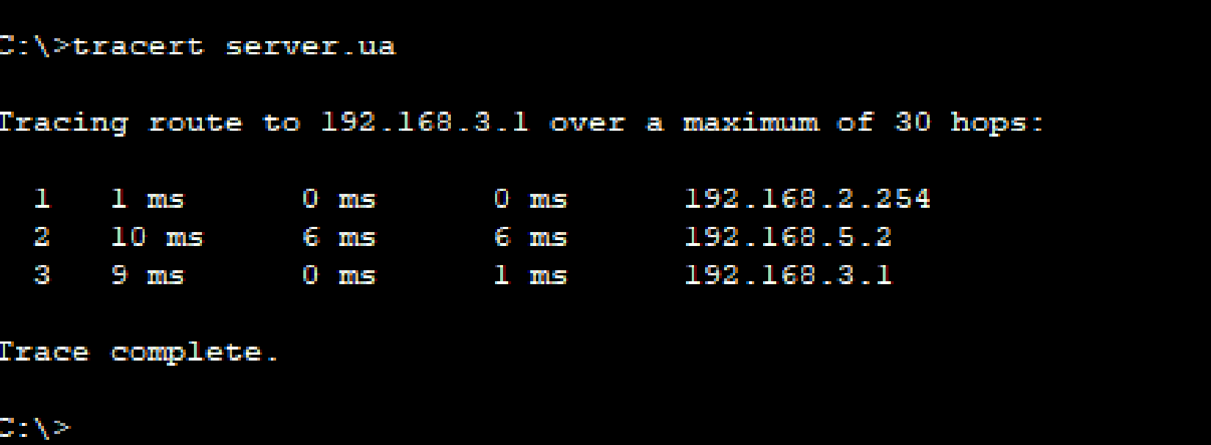

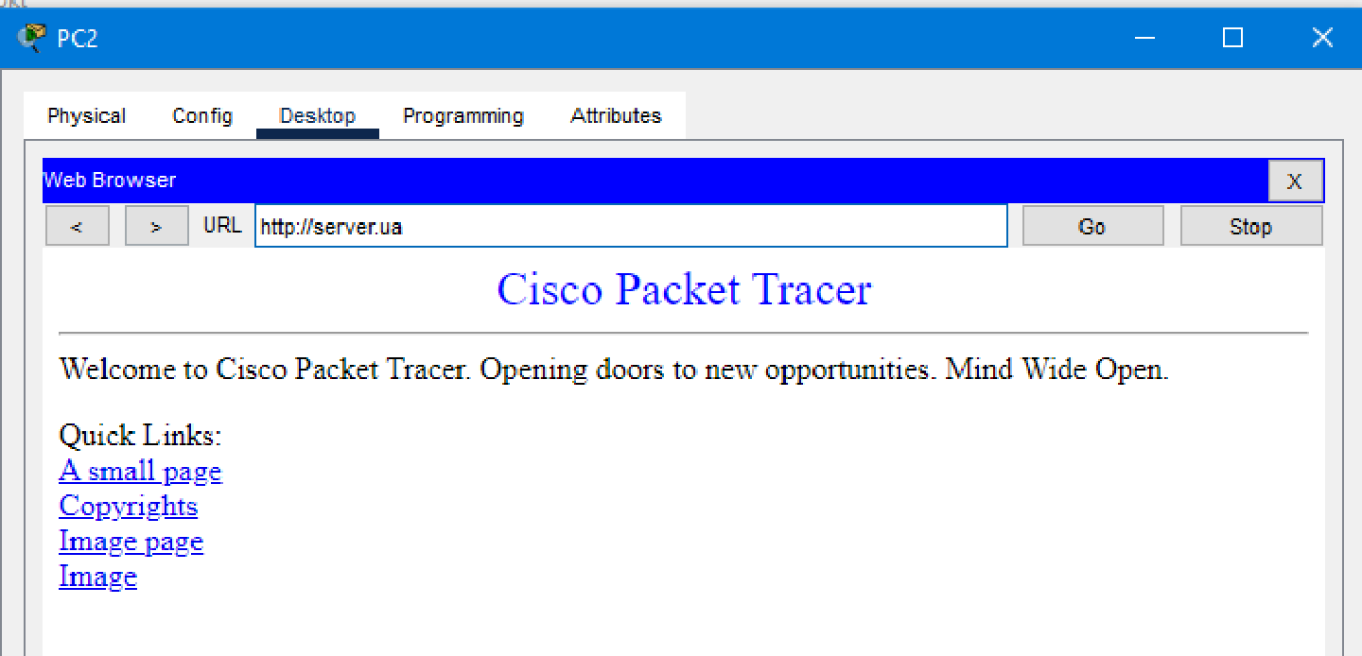

Перевірив з'єднання від РС3 до інших комп'ютерів, сервера, та виконав команду tracert server.ua. Також у веб-браузері перевірив з'єднання до server.ua.

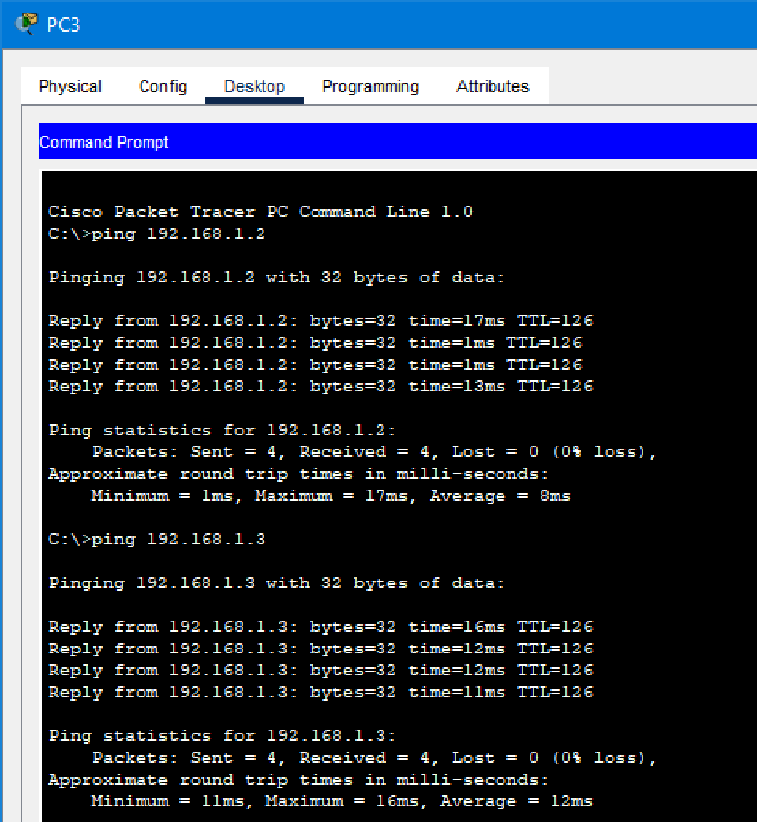

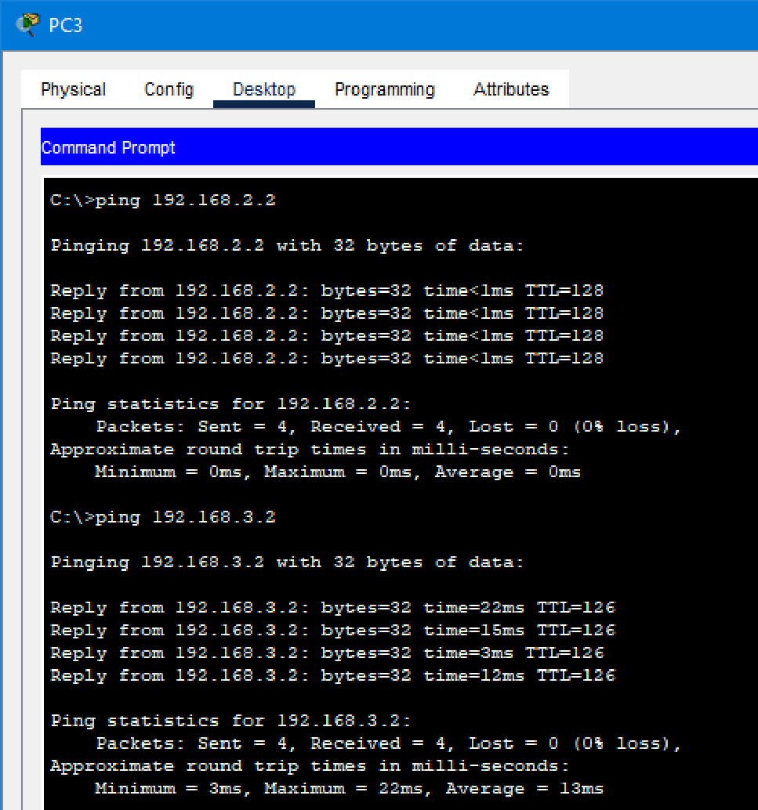

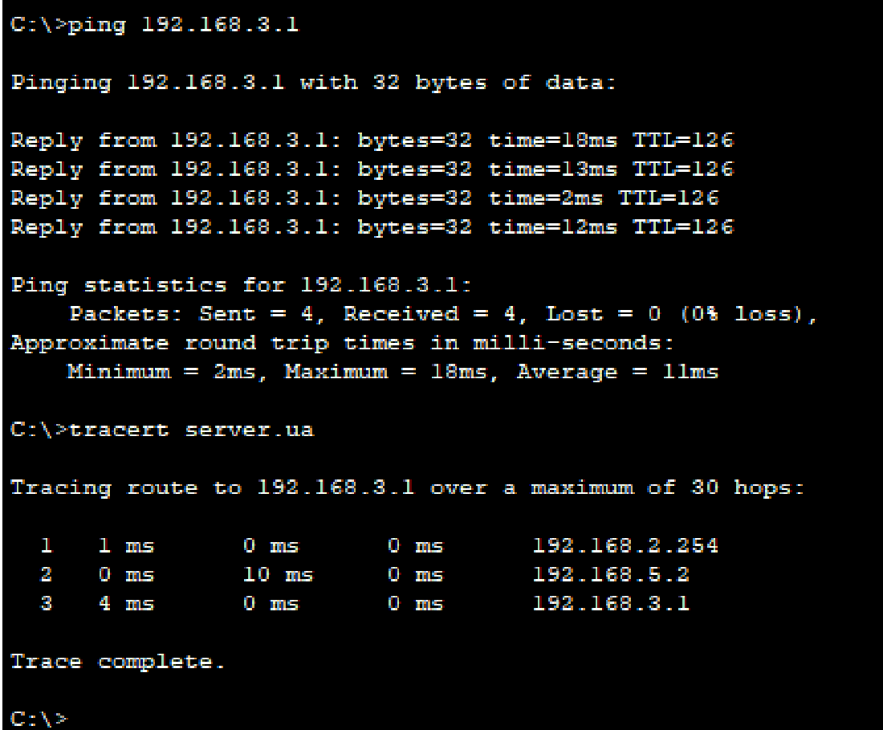

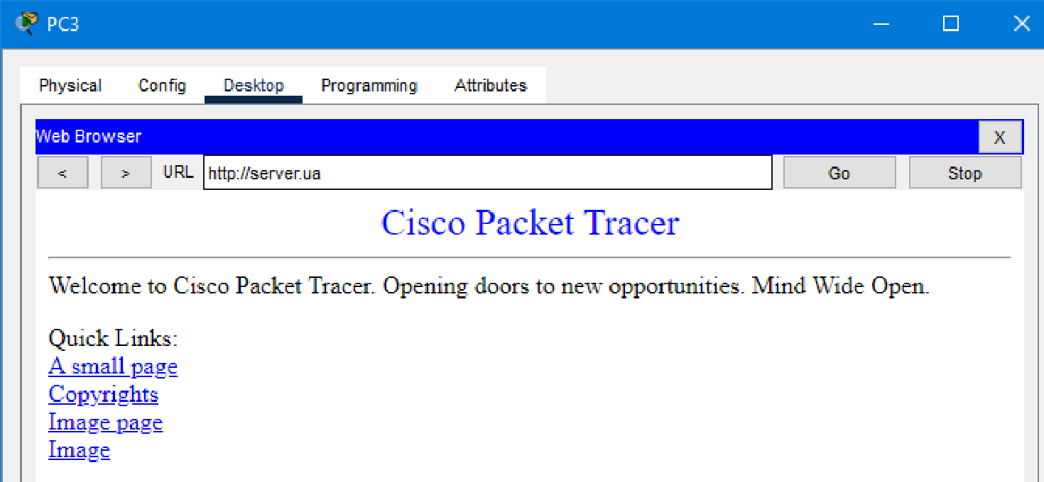

Перевірив з'єднання від РС4 до інших комп'ютерів, сервера, та виконав команду tracert server.ua. Також у веб-браузері перевірив з'єднання до server.ua.

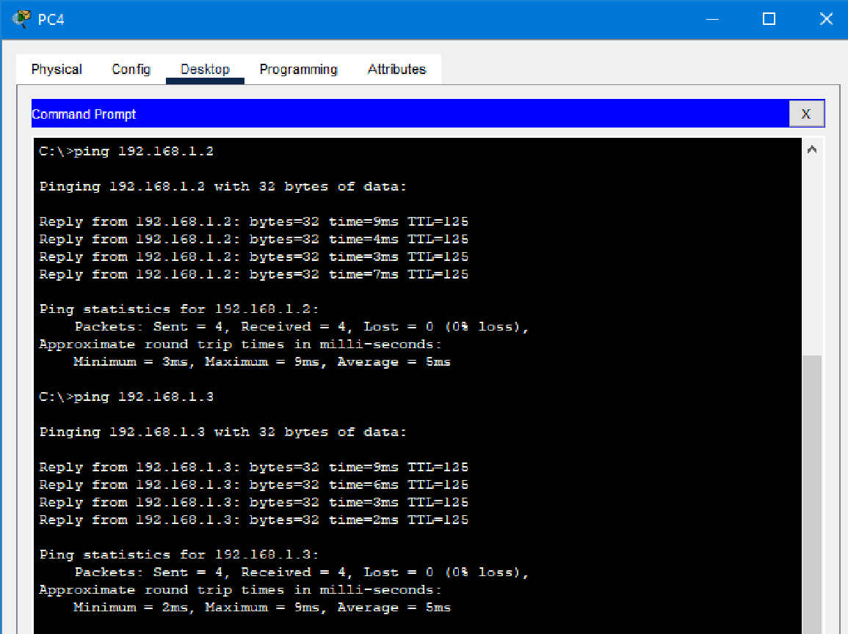

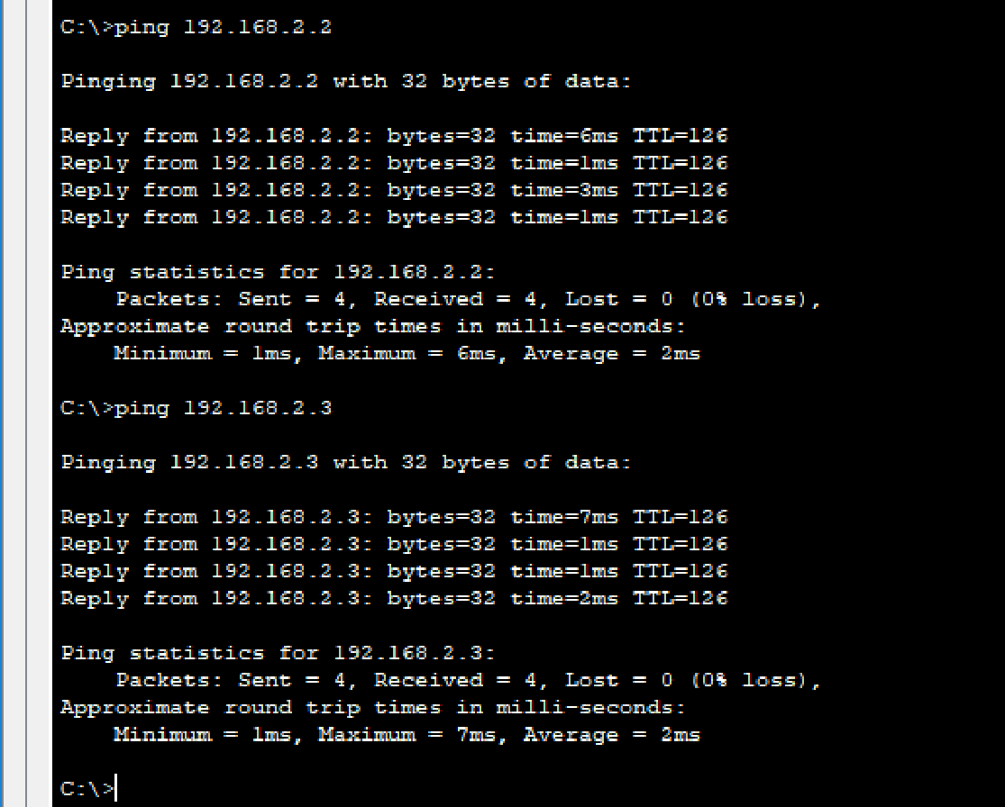

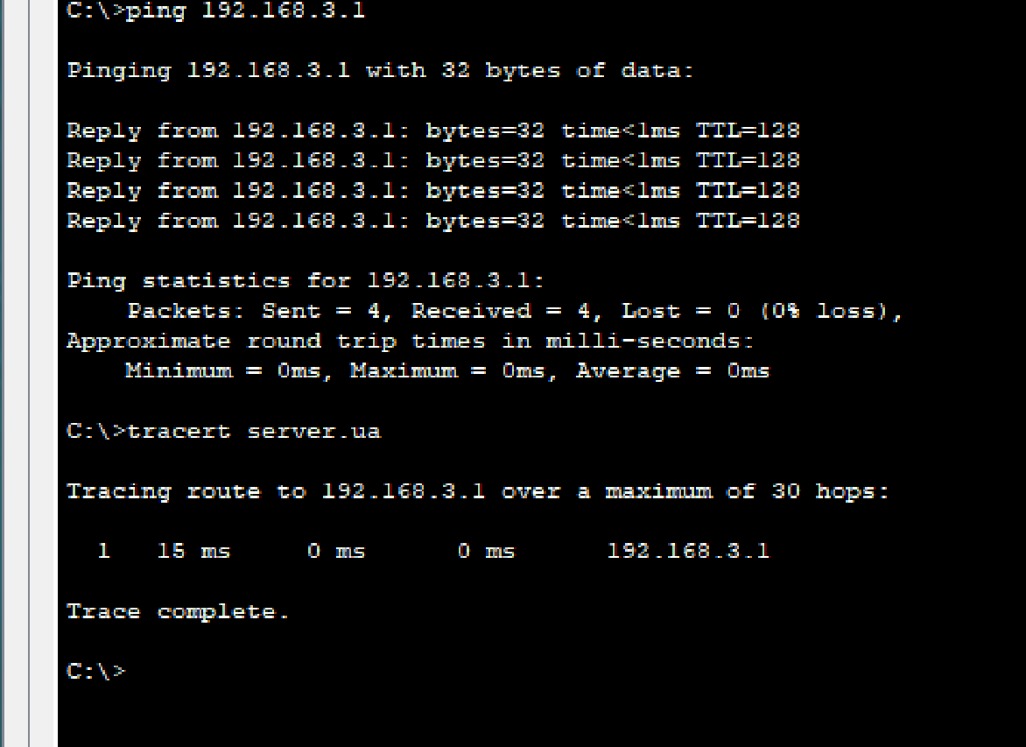

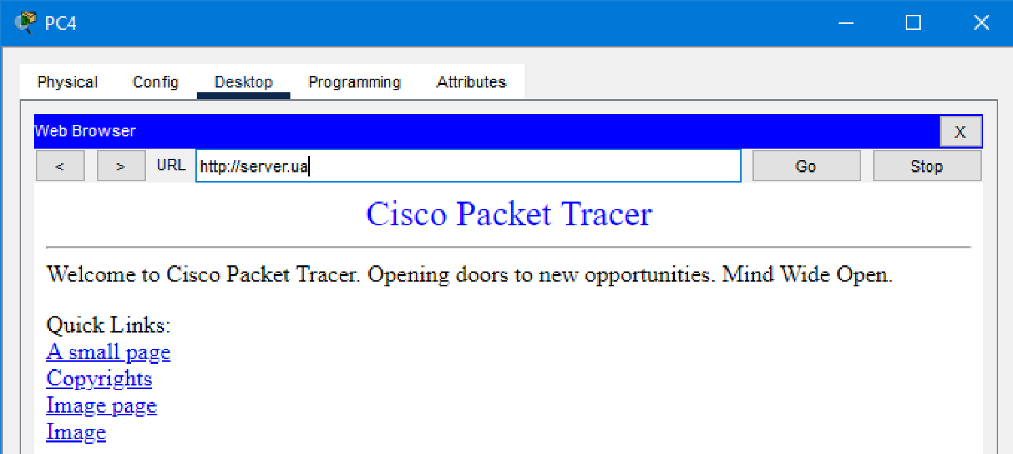

**Висновок**

Під час виконання даної лабораторної роботи я створив та налаштував мережу з 5-х комп'ютерів, 3-х маршрутизаторів, 3-х роутерів та одного сервера. Перевірив з'єднання між комп'ютерами, та від комп'ютерів до сервера через команду ping та через Веб-браузер.